Questo Natale si brinda con l’Asti Spumante!
L’area di “Canelli e l’Asti Spumante” rappresenta l’eccellenza del polo produttivo del vino Asti Spumante, frutto della lavorazione del vitigno Moscato bianco. Si tratta di un territorio in cui la vite domina incontrastata e rende inconfondibile il paesaggio, caratterizzato da filari ordinati, geometrici, curati e disposti sul fianco di colline plasmate dal secolare lavoro dell’uomo e dove grandi innovazioni tecnologiche hanno dato il via alla storia dei grandi vini spumanti italiani

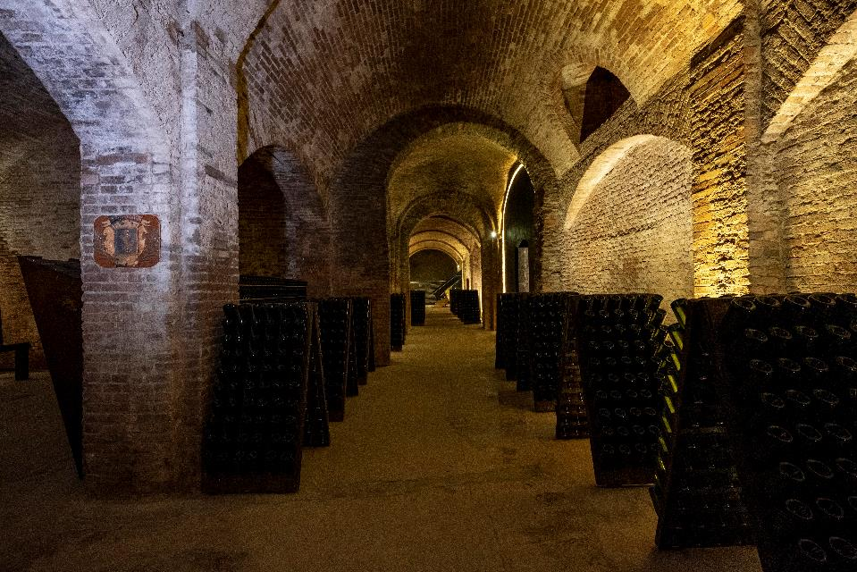

Torino, 15 novembre 2024 – Tra i paesaggi vitivinicoli del Piemonte di Langhe-Roero e Monferrato, la componente denominata “Canelli e l’Asti Spumante” è forse il territorio che più si presta allo storytelling legato alla stagione delle festività natalizie. Il tradizionale ed immancabile brindisi a base di Asti Spumante ha origine proprio nel 1850 a Canelli, grazie a Carlo Gancia, figura centrale nella storia della produzione di spumante in Italia, noto soprattutto per il suo ruolo nella creazione dell'Asti Spumante. La sua visione e l’innovazione di cui fu autore hanno rivoluzionato la produzione di vini spumanti in Piemonte. Gancia è stato uno dei pionieri nell'adozione e nello sviluppo del metodo Charmat per la produzione di vini spumanti, che consente tuttora di ottenere vini freschi e aromatici. Questo metodo è ancora ampiamente utilizzato per la produzione di spumanti in tutto il mondo. Sotto la direzione di Carlo Gancia, l’azienda ha guadagnato riconoscimento a livello internazionale, contribuendo a rendere l'Asti Spumante e il Moscato d'Asti prodotti che ovunque nel mondo sono il simbolo di momenti speciali come il Natale. Gancia è ricordato non solo come un imprenditore, ma anche come un innovatore che ha saputo valorizzare e promuovere il patrimonio vitivinicolo piemontese.

Canelli, è anche dimora di un romantico itinerario conosciuto anche come la via degli innamorati, una suggestiva strada acciottolata che si snoda nel cuore del paese e prende il nome di La Sternja. Il sentiero serpeggia tra antichi palazzi e tra i panorami citati da Pavese e Fenoglio, offrendo allo sguardo dei visitatori opere ispirate all’illustratore francese Raymond Peynet, che nel 1983 visitò Canelli e ne rimase rapito. Percorrendo quella che è una vera galleria d'arte all'aperto, si possono raggiungere la terrazza di Costa Belvedere e il Castello Gancia, un tempo baluardo difensivo della Repubblica Astesana e oggi residenza privata indissolubilmente legata alla famiglia che inventò lo spumante italiano.

Il Castello Gancia, attualmente proprietà privata dell’omonima famiglia, ha una storia antica e importante. Edificato a difesa della via commerciale che univa Asti al porto di Savona, l’edificio è stato trasformato, ampliato e impreziosito da elementi scultorei nel corso dei secoli. Nel XVII secolo, durante la guerra di successione del Monferrato, il castello e le fortificazioni furono in gran parte distrutti dalle truppe spagnole e successivamente ricostruiti. Fu il marchese Ambrogio Antonio Scarampi Crivelli che nel 1676 realizzò il primo vero restauro dell’edificio, conferendogli, secondo il gusto dell’epoca, l'aspetto di un elegante palazzo. A partire dal Settecento il castello cambiò più volte proprietà, fino al 1929, quando venne infine acquistato dalla famiglia Gancia affidandone il progetto di trasformazione all’architetto Arturo Midana. Midana modificò l'edificio aggiungendo due ali alla struttura quadrata originaria e ripristinando un giardino all'italiana.
Le sale sono impreziosite dalle decorazioni del pittore Giovanni Olindo e i numerosi stucchi ai soffitti completano un effetto che, nell’intento dell’architetto e della committenza, vuole conferire al castello l’originario aspetto seicentesco. Il Castello, così restaurato, domina tuttora l'abitato dall'alto del colle ed è punto di riferimento panoramico e simbolo di Canelli.

Canelli è anche famosa per le cattedrali sotterranee, immensi spazi monumentali che si estendono nel sottosuolo della città. Si tratta di antiche cantine storiche risalenti alla fine del XIX Sec, capolavori ingegneristici scavati nel tufo, dove, tra i lunghissimi corridoi, vengono ancora oggi stoccate e invecchiate le produzioni di Asti Spumante, rappresentando un’importante testimonianza della capacità di adeguare i luoghi del vino alle trasformazioni e alle esigenze del ciclo produttivo.

Un punto privilegiato per l’osservazione del paesaggio fittamente coltivato a vigneto è quello della Torre dei Contini a Canelli, dall’alto della quale si può abbracciare con lo sguardo un campo visivo molto ampio sulle colline del moscato. La Torre dei Contini è un'importante testimonianza storica a Canelli, situata nel centro della città. Costruita nel XIII secolo, la torre faceva parte di una fortificazione medievale. Originariamente, la torre serviva come punto di avvistamento e difesa per la comunità. Con il passare del tempo, è diventata simbolo della potenza e dell'importanza della famiglia Contini, che governava la zona. Nel corso dei secoli, la Torre dei Contini ha subito vari ristrutturazioni, ma ha mantenuto il suo aspetto storico. Oggi è una delle attrazioni turistiche di Canelli e un luogo di interesse per coloro che vogliono conoscere la storia della città e della regione.

Sempre numerosi gli eventi che sanno mettere in luce le peculiarità del territorio. Proprio a Canelli si svolge ad esempio nel mese di settembre Canelli la città del vino, un appuntamento in cui si fondono cultura, turismo, musica e folklore accompagnati da degustazioni di prodotti tipici del territorio.

Ogni anno inoltre il 10 novembre si tiene la Fiera Nazionale del Tartufo e Fiera di San Martin, un partecipato appuntamento in cui la città si trasforma in un grande mercato enogastronomico e culturale, con degustazioni, spettacoli, sfilate di trifolai e mostre dedicate al tartufo e alle eccellenze del territorio.

Dove dormire a Canelli
L'aja della Mirusina
Regione San Giovanni 110/112, CANELLI (AT)
+39 0141 1710103 - info@mirusina.it

I tre poggi
REGIONE MERLINI 22, CANELLI (AT)
+39 0141 822548 - info@itrepoggi.it -

Villa del borgo
VIA DEL CASTELLO 1, CANELLI - LOCALITA' VILLANUOVA (AT)
info@relaisvilladelborgo.com
+39 333 5385422

MAGGIORI INFORMAZIONI:
www.paesaggivitivinicoliunesco.it/ - www.visitlmr.it



UFFICIO STAMPA DI SUPPORTO A PAESAGGI VITIVINICOLI DEL PIEMONTE: LANGHE ROERO E MONFERRATO
MEDIA CONTACT: ANGELA MARINI – MARILISA BRUNO
Corso Valdocco, 2 – 10122 Torino – c/o COPERNICO GARIBALDI
T: + 39 011 812 8633 @: info@openmindconsulting.it – W: openmindconsulting.it

